ECRIVAIN PUBLIC
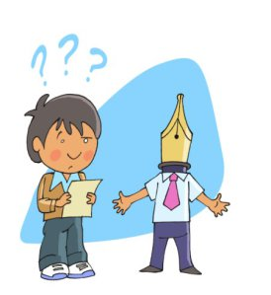

Besoin d’aide pour écrire un courrier ?

Aide pour rédiger une lettre, remplir un dossier,
comprendre un document administratif,
rédiger un CV, une lettre de motivation...

Sur rdv dans les locaux de l’épicerie
information à l’accueil

